在Bank Switch基础上 实现大程序和数掘空间
来源：单片机及嵌入式系统应用 作者：李超 郝婕
MCS51系列单片机是目前应用非常广泛的8位MCU。MCS5l系列单片机的地址总线为16位，不作扩展的情况下其最大的程序和数据地址空间为64 KB。但是随着控制领域的不断智能化、复杂化，程序代码或数据空间的大小可能远远大于64 KB。结合相应的硬件地址扩展，使用KeilC5l的Blank Switch技术可生成代码长度和数据空间大于64 KB的目标程序。
Keil C5l的Blank Switch技术突破了51系列单片机在地址空间方面的不足，在很多领域中拓展了它的使用。笔者就曾使用Blank Switch开发了程序空间为512 KB，数据空间为256 KB的一个较复杂的程控交换机控制程序。
本文以该程控交换机主控制部分的实现过程为例，介绍KeilC5l的Blank Switch技术的具体应用。
1 Blank Switch技术介绍
具体实现Blank Switch技术的是KeilC5l中的分组连接定位器BL5l。Keil C5l语言源程序经过C5l编译器编译后，生成浮动地址的目标代码文件。这种浮动地址的目标代码必须经过连接定位器BL5l的连接和定位，生成具有绝对地址的目标代码，才能写入程序存储器正常运行。
BL51支持分组连接定位，允许生成代码大于64 KB的目标程序，可以在具有适当硬件扩展逻辑的系统中进行代码组之间的切换，以达到正常运行的目的。
V5.03版本的BL5l可以管理最多64个代码组，每个代码组最大为64 KB。BL51连接定位器生成的0MF5l格式的绝对目标文件，可装入dSCOpe51或Intel兼容的仿真器进行调试，也可通过符号转换器OH51转换成IntelHex文件以便于EPROM编程。
在Keil C5l开发工具的快速更新过程中，LX51成为功能更为完善的连接定位器，使用它替代BL51能够增加更多的连接定位功能。笔者使用LX5l可以更加方便程序的开发。
2 系统硬件的设计
在采用BL5l对目标程序进行分组连接定位时，要求系统具有相应的硬件分组扩展逻辑。BL5l默认的分组方式是采用MCU的P1端口作硬件扩展地址线．采用l条Pl引脚时，分组数为2，采用6条P1引脚时，最多可分为64个代码组，剩余的Pl口线也可做其他用途。
硬件分组还可采用外部数据存储器XDATA空间地址单元来进行，与采用805l的Pl端口作为分组地址线不同的是，对于一个指定用于分组地址的XDATA端口字节中的剩余位，不能再用于其他目的。
在系统中，以Pl端口作硬件扩展地址线，使用了4条Pl引脚(P1.4~P1.7)。主控部分硬件基本原理图如图1所示。在这里，去除了外围控制接口(如串口)与其他CPU的互联等电路，主要突出如何实现使用Pl端口作硬件扩展来增加程序空间和数据空间．笔者使用Flash29C040作为程序存储器，通过Pl扩展引脚与该芯片的高4位地址线相连，使用32 KB空间的62256作为外部数据存储器。由于程控交换机中有很多参数和设置数据需要断电保存，所以使用了另一Flash29CO4O作为扩展的外部数据存储器。
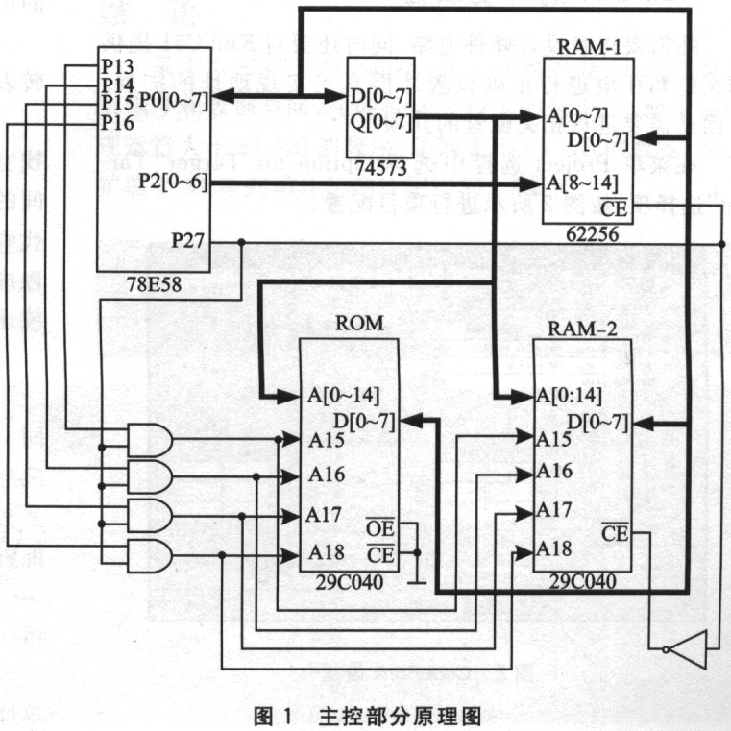
在这里需要注意的是，CPU地址线的最高位(P2.7)并不是直接与对应的程序Flash 29C040和数据Flash29C040地址线相连。在和程序存储器的连接中，P2.7和Pl端口通过与的关系连接到Flash 29C040的地址线高4位。公共代码区域程序始终都是从Flash 29C040的低32 KB中读取，而不需要在每个分组前存放32 KB的公共代码区域程序，从而节约了存储空间。
在和数据存储器的连接中，增加了P1.O和P2.7组合对数据Flash 29C040的片选，主要是考虑可以增加主控芯片对外围器件的控制。例如，当设置P1.0为0，地址为高32KB时，可以扩展增加访问串口或其他器件。在本文就不再对该部分内容详细描述了。同时，需要注意安排好变量的存储地址，这一点将在下文中详细描述。
在程序设计过程中，P1扩展地址线对程序员而言是不可见的。由BL5l产生的代码来控制硬件的扩展引脚和代码组的切换，这使程序员只需要将精力花费在代码编写和代码组的安排上，大大提高了程序设计效率和稳定性。
3 KeilC51的环境设置
除需要正确设计硬件电路，同时还要对Keil C5l提供的文件和环境进行正确设置才能真正实现地址的扩展。下面是需要进行相关配置的几项。
在菜单Project选择中选择Option for Target“Tar-get”选择项，按图2所示进行项目配置。
◆由于使用4个Pl引脚进行硬件的扩展，所以在Banks选择中使用16个物理页。
◆使用32KB作为一个分页的空间大小，所以在Bank Area中写入地址范围为0x8000~0xffff。
◆由于使用了扩展的数据存储空间，所以选择支持使用“far”变量类型，这样就能方便地使用FARRAY、FVAR等宏和指针来访问扩展的空间地址。
在菜单Project选择中选择Option for Target“Output”选择项，按图3所示进行项目配置。
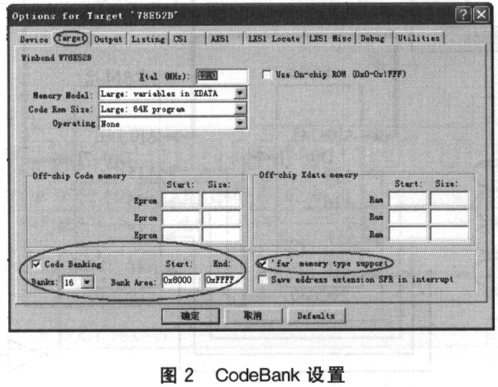
在输出的文件格式上使用HEX-386的文件格式。这是使用LX51连接定位器时产生的一种扩展型的HEX文件类型。
在工程窗体中，对工程中的每个源程序合理安排分组的位置，有以下几点需要特别注意：
◆复位和中断向量、代码常数、C51中断函数、组切跳转表、库函数这些代码必须安排在公共代码区域。
◆代码组切换需要大约50个机器周期和2字节的堆栈空间。因此应当仔细安排程序结构以尽量减少代码之间的切换。被整个程序经常调用的函数应当安排在公共代码区域。同时，同一功能模块的函数大多相互调用，所以应当安排在同一代码组，以减少代码组的切换，提高系统运行效率。
◆L5l_BANK.A51必须安排在公共代码区域。令Common代码组和BankO代码组在物理上实际是同一个代码组，所以不要使用Bank0代码组来给源程序分配空间。在L51_BANK．A5l文件中需根据硬件的具体情况配置修改以下代码。
◆?B_NBAbIKS EQU 16 ／／定义最大分组(o~64)，可为2、4、8、16、32、64。
◆?B_MoDE EQU 0 ／／O：通过8051单片机的I／0口进行分组切换，l：通过XDATA存储器单元进行分组切换。
◆?B_RTX EQU O ／／0；不使用Keil的实时操作系统
◆?B_VAR_BANKINGEQU l ／／l；支持变量分页(数据空间扩展)
◆?B_FIRSTBIT EQU 4 ／／对应最低位的Pl位
在这里需要注意的是，要根据自己系统的实际情况来安排硬件设计和软件配置。例如，如果系统中使用了RTX-5l实时操作系统，那么在L51_BANK．A5l文件中B_RTX应当改写为l。
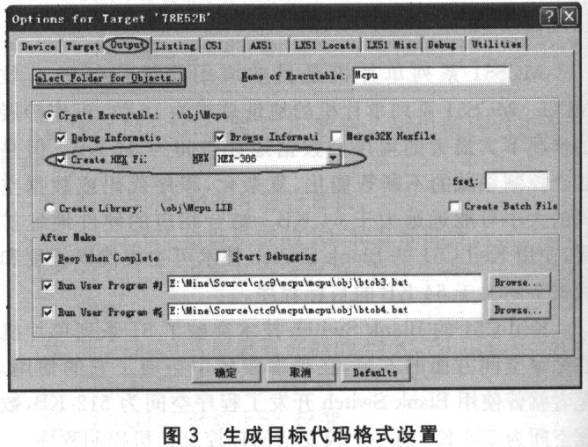
4 程序设计的相关问题
源程序通过对上文中环境和L5l_BAl7K．A5l文件的设置后，连接定位器，自行安排目标代码的程序空间和控制代码组程序切换。一般情况下，不需要程序员作更细微的安排，但是变量空间的安排需要根据实际系统作出合理分配。
从硬件设计中可知，当CPU的地址线最高位P2.7为0时，不论P1扩展地址是多少，访问的数据空间是62256。在P2.7为l时，并且P1.0为1时，访问的数据空间是数据Flash 29C040。在系统中，数据存储器访问地址对应的Flash 29C020实际地址如表l所列。
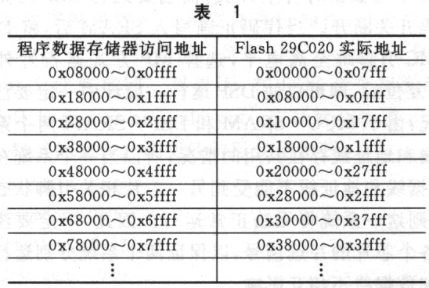
在实践过程中，使用FARRAY、FVAR等宏设置绝对地址来访问扩展的数据存储器Flash 29C040取得很理想的效果。FARRAV宏实现对扩展空间以数组方式的访问，FVAR宏实现对扩展空间以单个变量方式的访问。
例如，在头文件中设置了如下两个宏：
#define FAExt FARRAY(unsigned int，0x18800)／／0x18800-0xlSfff 2Byte*1024
#define FVHcad FARRAY(1ong，Oxl9000)／／Oxl9000 4 Byte
通过宏FAExtHot可以unsigned int类型数组访问29C040。通过宏FVHcad可以long类型的变量访问29C040(占用其0x9000开始的4个字节)。
下面是读取数据的例子。
unsisned int SingleExt；
long Head Comp；
SingeExt=FAExt[1]；／／读取数组中的第二个数据
HeadComp=0x559；
FVHead=HeadComp；／／写入数据到29C040
需要注意的是：
◆应当合理安排数组大小，不要造成存储空间的重复使用。例如这个数组的大小是1024，那么在安排后面的宏FVHead时，其地址应当在0x18fff之后。
◆由于使用的扩展数据存储器是Flash，所以应当注意Flash的写入是以页的方式进行的，写入数据时不要将奉页的其他数据擦除掉。
◆由于系统的实际需要，使用Flash做扩展数据存储器，如果应用中对RAM的空间需求很大，也可以使用2 Mb空间RAM和2Mb空间Flash的组合来进行扩展。
◆也可以使用far类型的变量来访问扩展的数据空间，在此不详细描述。
结 语
采用Keil C5l的BankSwitch技术扩展5l系列单片机程序和数据空间，在硬件修改很少的情况下，便可以实现运行大于64KB的程序，访问大于64 KB的数据，充分扩展了5l系列单片机的应用空间。

